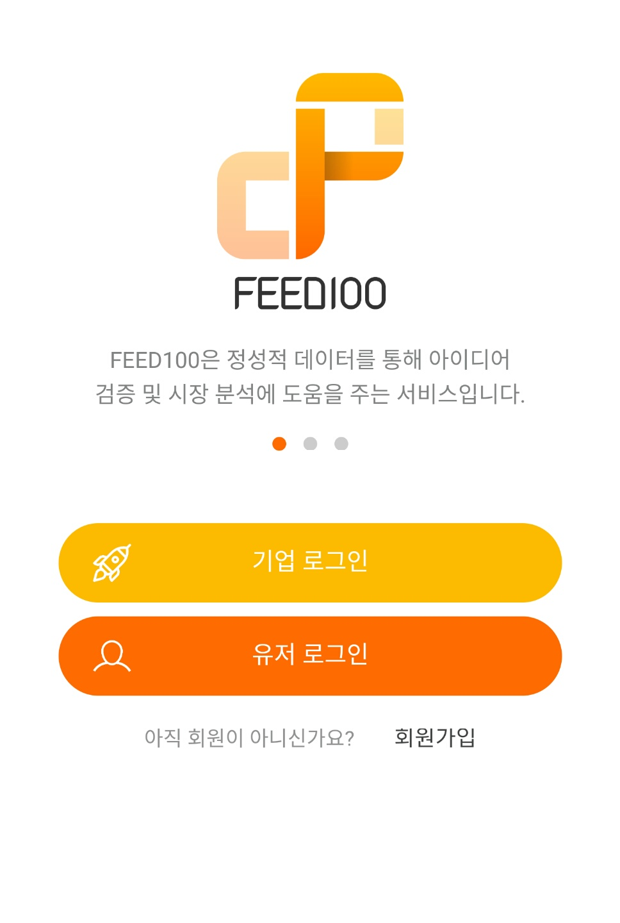

**FEED100 Manual**

**For User**

목차

1. FEED100 이해하기 3

FEED100은 어떤 서비스 인가요? 3

피드백 작성 팁! 4

FEED100 서비스는 어떻게 사용하나요? (필독!) 5

2. 프로젝트 참여하기 6

프로젝트는 어떻게 참여하나요? 7

조건만 만족하면 참여 가능한가요? 이 부분 문제 있다! 8

프로젝트 스토리와 링크는 무엇인가요? 9

피드백 작성 및 첫인상 평가 10

3. 프로젝트 진행중(피드백 토론, 인터뷰, 종합보고서) 11

피드백 토론이 무엇인가요? 11

인터뷰란 무엇인가요? 12

종합보고서는 어떻게 작성하나요? 13

활동 내역은 어떻게 확인하나요? 14

4. 프로젝트 종료 15

종료된 프로젝트의 보상은 어떻게 획득하나요? 15

만족도 평가, 추천 지수? 16

# **FEED100 이해하기**

## FEED100은 어떤 서비스 인가요?

**FEED100이란** 고객의 소리인 **피드백**을 기업에게 전달하여 **시장이 100% 원하는 상품**을 만드는데 도움을 주고자 하는 서비스입니다.

얼리어답터가 되어 새로운 서비스를 먼저 경험하고 느낀 감정과 생각을 기업과 함께 소통해보세요!

소통을 통하여 기업은 고객을 위하는 더 나은 서비스를, 유저는 다양한 서비스 경험과 더 가치 있는 서비스를 얻을 수 있습니다.

또한 유저는 FEED100을 진행하면서 포인트를 쌓아 현금처럼 사용하실 수 있습니다.

**다양한 서비스를 경험하고 소통하며 포인트를 쌓아보세요!**

= 새로운 서비스에 대하여 먼저 경험해보고 기업과 소통하는 서비스입니다.

## 피드백 작성 팁!

= 기업을 위하여 무엇에 대하여, 왜, 어떻게 느꼈음을 솔직하게 말해주세요☺

피드백이란 서비스의 개선을 위하여 제공하는 유용한 정보나 비판을 말합니다.

일반적으로 행동이나 생각, 태도 등에서 소통을 통하여 결론을 내리기 때문에 피드백을 주는 유저와 받아들이는 기업의 자세가 중요합니다.

피드백 작성에 대한 팁!

1. How I Feel  
   긍정, 부정, 비판 등 서비스에 대한 느낌을 솔직하게 작성합니다.
2. What About  
   앞서 느낀 감정이 어디서부터, 어떤 것에 대하여 그렇게 느낀 것인지 작성합니다.
3. Why  
   왜 그런 감정과 생각을 느끼고 작성했는지 이유에 대하여 작성합니다.
4. Advice/Suggest  
   장점은 부각시키고 단점은 보완할 수 있는 충고나 제안을 해주세요!

**중요! 기업도 사람입니다! 욕설이나 비난 비방은 삼가해주시길 바랍니다.**

## FEED100 서비스는 어떻게 사용하나요? (필독!)

= 다양한 서비스에 대하여 피드백을 주세요!

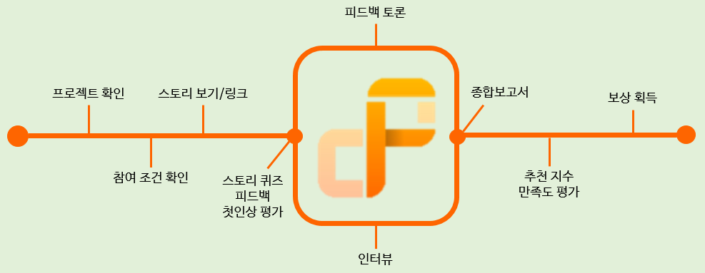

(뭔가 디자인은 모르겠는데 이런 프로세스를 가지고 있는데 프로젝트 진행중의 과정에는 반복? 연결? 되는 느낌을 주고 싶었음)

저희 FEED100을 이용하는 프로세스는 위와 같습니다.

하나의 프로젝트(30명 기준)에서 최대 3만원까지도 받을 수 있습니다!

**프로젝트 확인:** 다양하고 새로운 서비스들을 소개합니다. 마음에 드는 서비스를 골라보세요!

**참여 조건 확인:** 기업이 선택한 잠재 고객이 맞는지 확인하는 과정입니다. 신중하게 선택하세요!

**스토리 보기/링크:** 기업의 서비스를 소개하고 경험해 볼 수 있는 화면입니다.  
서비스 등장 배경과 기능들을 직접 보고 느껴보세요!

**스토리 퀴즈:** 스토리를 잘 이해하셨으면 누구나 풀 수 있는 문제입니다.  
 기업의 스토리를 잘 이해하고 피드백을 작성해 주세요!!

**피드백:** #해시태그를 주제로 기업에게 솔직한 피드백을 남겨주세요.   
이유와 근거와 함께 생각과 감정을 솔직하게 작성해주세요 ☺

공감을 많이 받은 피드백은 BEST 피드백으로 선정되어 많은 보상이 주어집니다!  
**단! 단순 불평은 삼가 주시기 바랍니다. 비판과 비난의 차이를 생각해주시길 바랍니다!**

**첫인상 평가:** 서비스 스토리를 통해 처음으로 접한 서비스의 첫인상을 별점으로 평가해주세요!

**피드백 토론:** 프로젝트에 참여한 다른 유저들의 피드백을 보고 공감 또는 비공감을 표현해주세요.  
 서로간의 의견을 존중하는 태도로 참여해주세요~☺

**인터뷰:** 기업으로부터 인터뷰 요청을 받으면 참여할 수 있습니다.  
 기업의 서비스를 소통을 통해 더욱 발전시켜 보세요!

**종합보고서:** 프로젝트를 진행하면서 느낀 점을 작성해주세요.

보고서를 통하여 기업을 감동시켜 보세요! 선정될 시 아주 큰 보상이 주어집니다!

**추천 지수:** 친구에게 추천할 정도로 좋아하는지의 여부를 0~10점으로 평가해 주세요.

**만족도 평가:** 프로젝트 종료 이후 해당 서비스에 대한 만족도를 별점으로 표현해주세요.

**보상 획득:** 프로젝트가 모두 완료되면 활동 내역에 따른 보상과 특별 보상들이 지급됩니다.  
 다양한 활동을 통해 많은 포인트를 획득해 보세요!

# **프로젝트 참여하기**

프로젝트는 어떻게 확인하나요?

= 홈 또는 하단에 있는 프로젝트 탭을 확인하세요!

**Click!**

**Click!**

홈에서는 참여하고 있는 진행중인 프로젝트와 새로운 프로젝트를 쉽게 확인할 수 있으며 <그림1>  
전체 프로젝트는 프로젝트 탭에서 모아 보실 수 있습니다! <그림2>

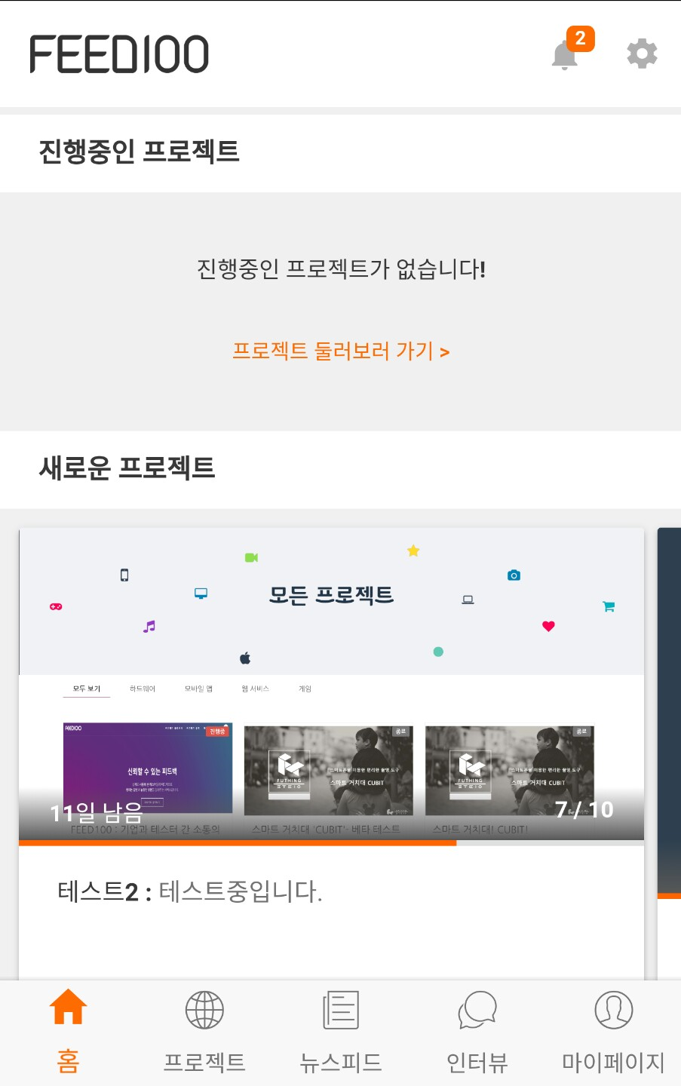 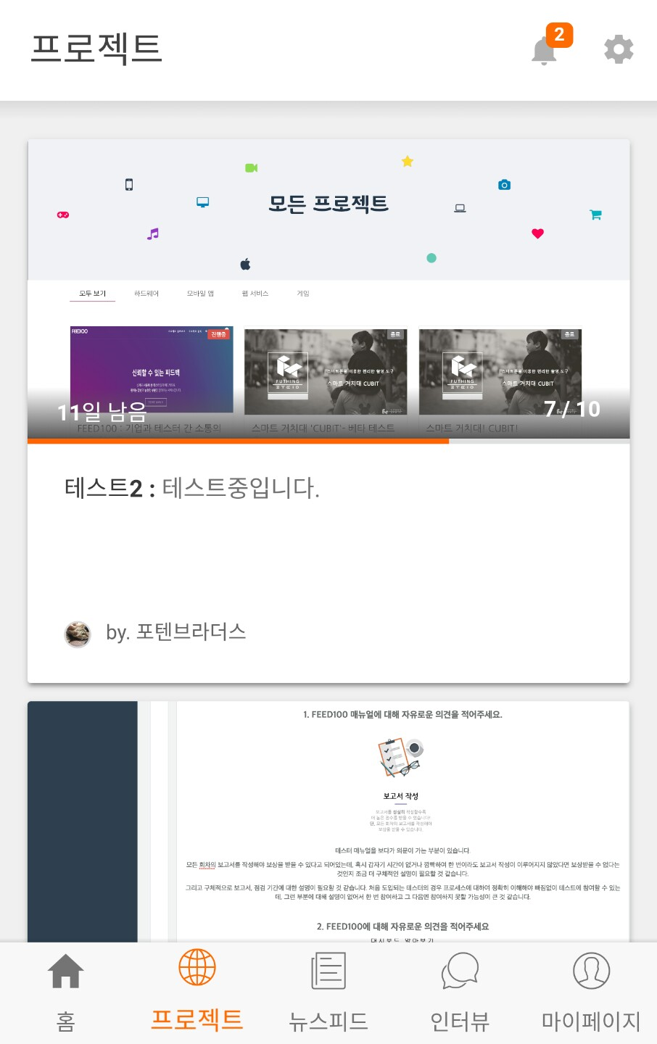

<그림1> <그림2>

여러분의 피드백을 기다리고 있습니다! 다양하고 새로운 서비스들을 직접 만나보세요!

## 프로젝트는 어떻게 참여하나요?

= 참여 조건을 확인하고 피드백 작성을 완료하시면 참여 가능하십니다!

**참여 조건**이란 기업의 서비스를 사용할 자격이 있는지 확인하는 절차입니다. <그림1>

기업 측에서 잠재 고객으로 설정한 유저만이 프로젝트에 참여할 수 있음을 양해 부탁드립니다.

따라서, **조건에 맞지 않으면 참여가 불가능** 하므로 신중한 답변을 부탁드립니다. <그림2(조건 충족)>

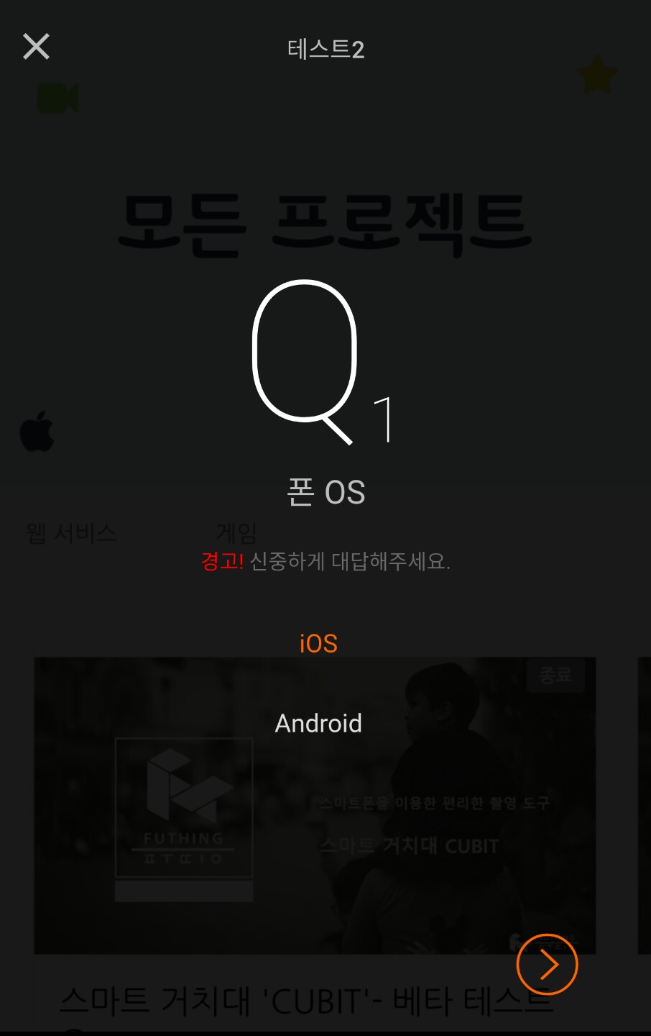 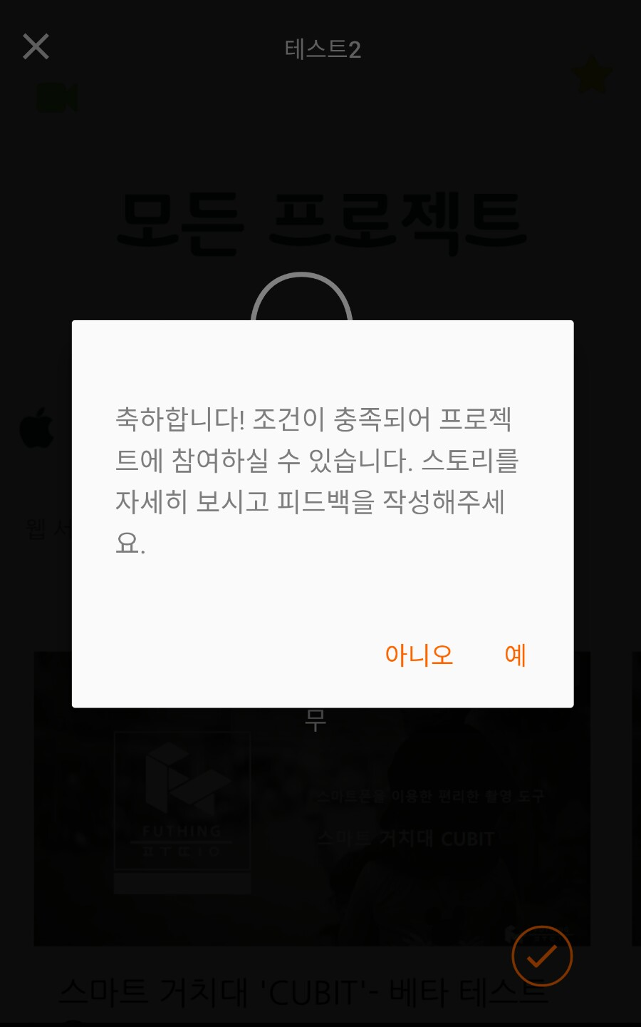

<그림1> <그림2>

조건과 일치하는 유저는 다음 단계인 스토리 보기 및 피드백 작성 단계로 넘어갑니다.

기업의 스토리를 보고 피드백을 작성해 주세요! **(피드백 작성 팁 확인!!)**

## 조건만 만족하면 참여 가능한가요? 이 부분 문제 있다!

= 아닙니다! 스토리를 보고 스토리 퀴즈, 피드백 작성, 첫인상 평가를 해야만 참여가 완료됩니다.

참여까지의 과정이 너무 복잡하다고요? 맞습니다.

저희는 진실된 피드백 전달을 추구하는 기업입니다.

따라서 정확한 잠재 고객으로부터 솔직한 피드백을 전달하고자 검증 과정을 강화했습니다.

유저 분들에게는 그만큼 정성들인 피드백에 대한 보상을 충분히 받을 수 있도록 하겠습니다.

참여한 이후에는 다른 참여자들과 토론도 하고 기업과의 인터뷰, 종합 보고서를 통하여  
다량의 포인트를 획득하실 수 있습니다.

멋진 피드백으로 기업을 감동시켜보세요! 특별한 보상이 여러분을 기다립니다!

## 프로젝트 스토리와 링크는 무엇인가요?

= 기업의 서비스를 소개하는 곳입니다. 열심히 준비한 기업의 정성을 확인해보세요

**Click!**

* 프로젝트 스토리란?   
  서비스를 준비하게 된 배경, 주된 기능 등 기업이 열심히 준비한 서비스를 확인할 수 있는 공간입니다. 스토리, 이미지, 영상 등을 보고 기업의 서비스를 이해해 보세요! <그림1>
* 링크란?  
  기업의 실제 서비스를 경험 해 볼 수 있는 링크입니다. 프로젝트 스토리의 마지막 장에 위치하고 있으며 <그림2> 프로젝트 참여 이후에는 프로젝트 화면에도 위치하고 있습니다.

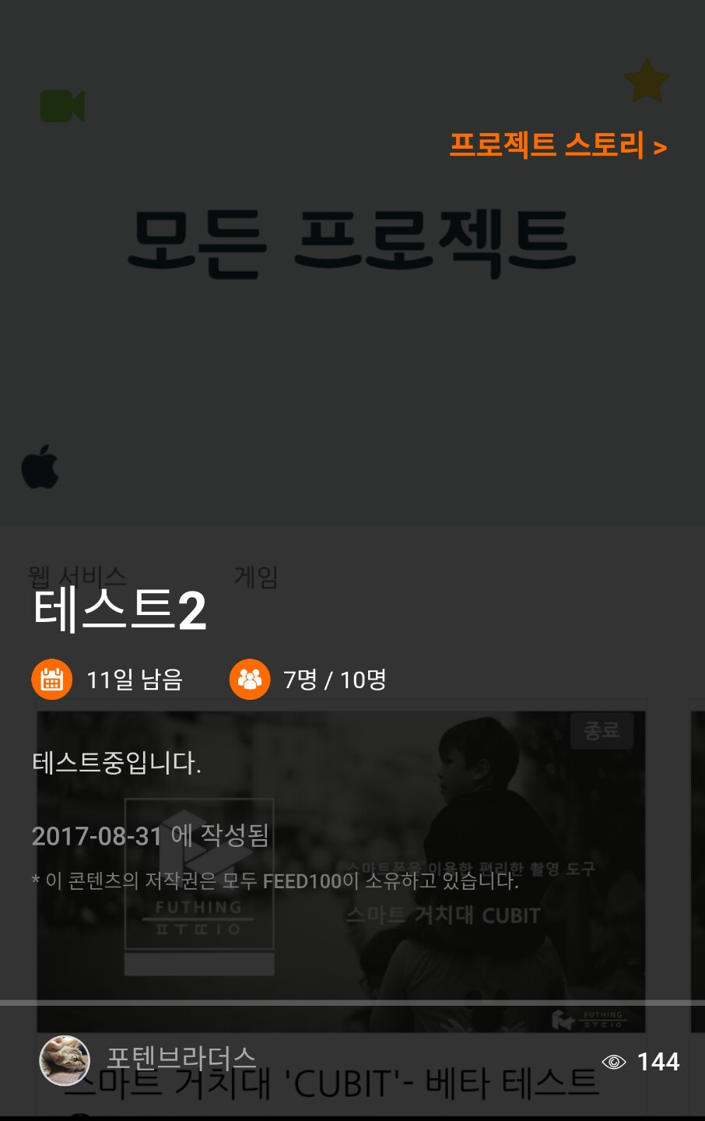 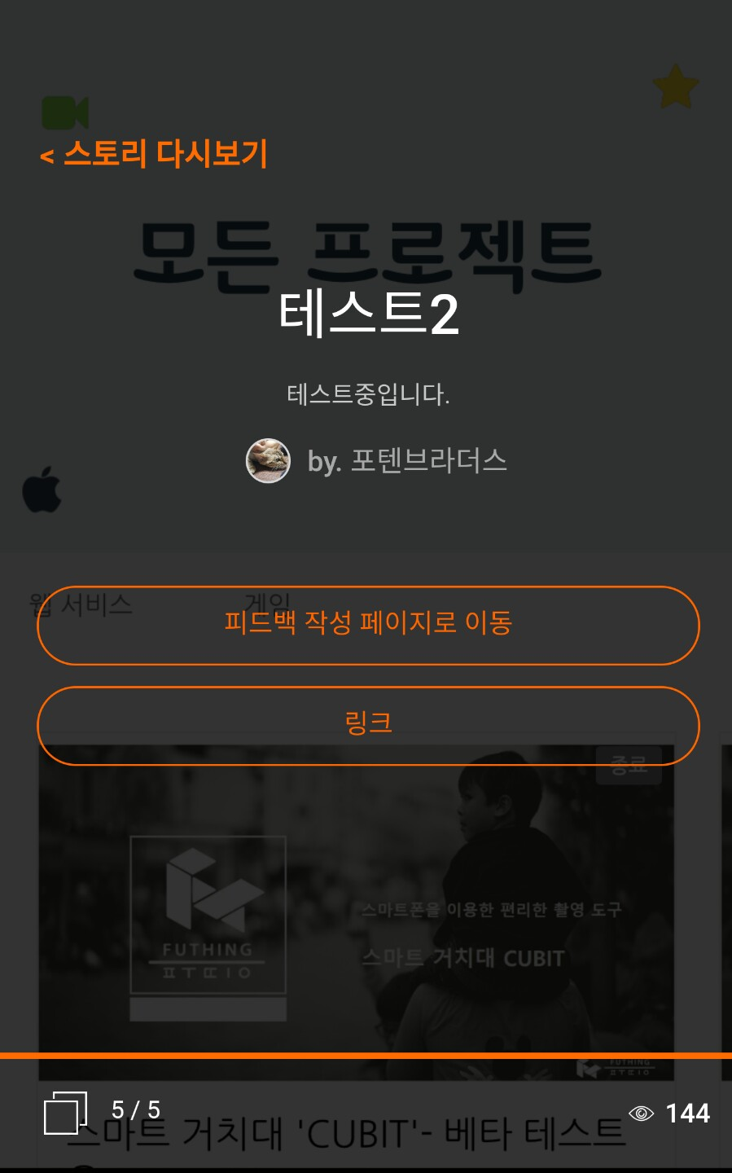

<그림1> <그림2>

스토리를 모두 이해하셨으면 스토리 퀴즈를 풀고 다음 단계인 피드백을 작성해 주세요!

## 피드백 작성 및 첫인상 평가

= #해시태그를 주제로 기업의 서비스에 대하여 피드백 해주세요!

**#해시태그**

**필독! 피드백 작성 팁! 을 먼저 확인해 주세요!** ☺

* 피드백 <그림1>  
  #해시태그를 주제로 한 솔직한 감정과 생각을 작성해 주시면 됩니다.  
  해당 주제에 관하여 느낀 감정이나 생각과 무엇 때문에 그렇게 생각하게 되었으며 왜 그런 생각이나 감정을 느끼게 되었는지 솔직하게 작성해 주세요.   
  여러분들의 소중한 의견들이 기업의 방향과 발전에 큰 도움이 됩니다.   
  비평과 같은 쓴 소리는 환영하지만 욕설이나 비난은 삼가해주시기 바랍니다.

**BEST 피드백**에 선정되면 **포인트가 2배**나 지급됩니다! 공감을 이끌어 내는 피드백을 작성해 보세요

* 첫인상 평가 <그림2>  
  스토리/링크를 통해 기업의 서비스를 이해하고 피드백을 작성해 본 뒤 서비스에 대한 첫인상을 별점으로 평가해 주세요. 솔직한 평가일수록 더 큰 도움이 될 수 있습니다!

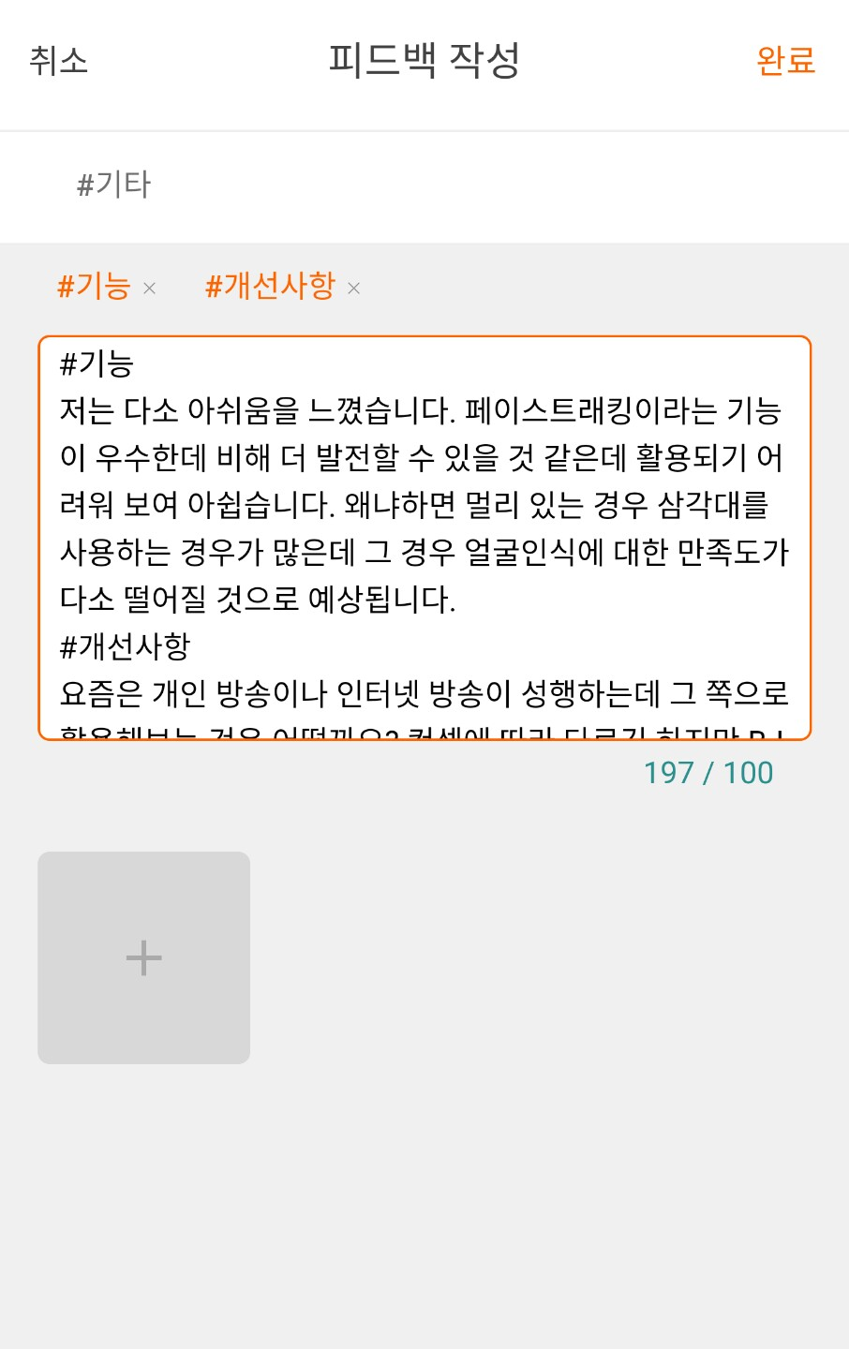 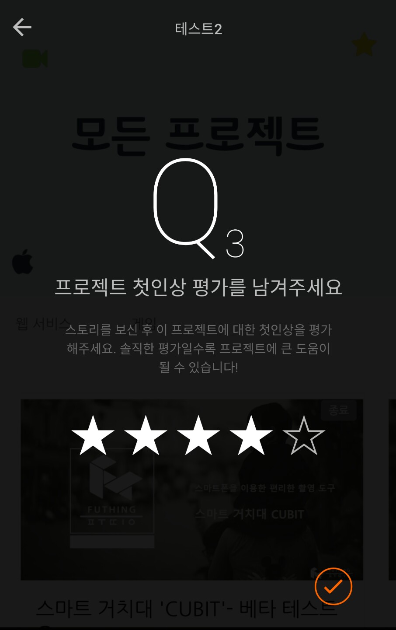

<그림1> <그림2>

# **프로젝트 진행중(피드백 토론, 인터뷰, 종합보고서)**

## 피드백 토론이 무엇인가요?

= 함께 프로젝트에 참여하고 있는 다른 유저의 의견에 대하여 함께 토론해 보세요!

프로젝트에 함께 참여하고 있는 유저의 피드백에 대하여 토론이 진행이 됩니다.

피드백 당 한 번의 공감/비공감에 대한 적절한 이유와 함께 의사표현을 해주세요!

단, 상대방의 의견을 존중하며 무시하지 않는 자세로 진행해 주시길 바랍니다.

토론에 참여하는 방법은 다음과 같습니다.

1. 토론하러 가기 버튼 클릭<그림1>
2. 피드백 자세히 보러가기 클릭<그림2>
3. 토론 참여하기 버튼 클릭<그림3>
4. 작성 후 완료

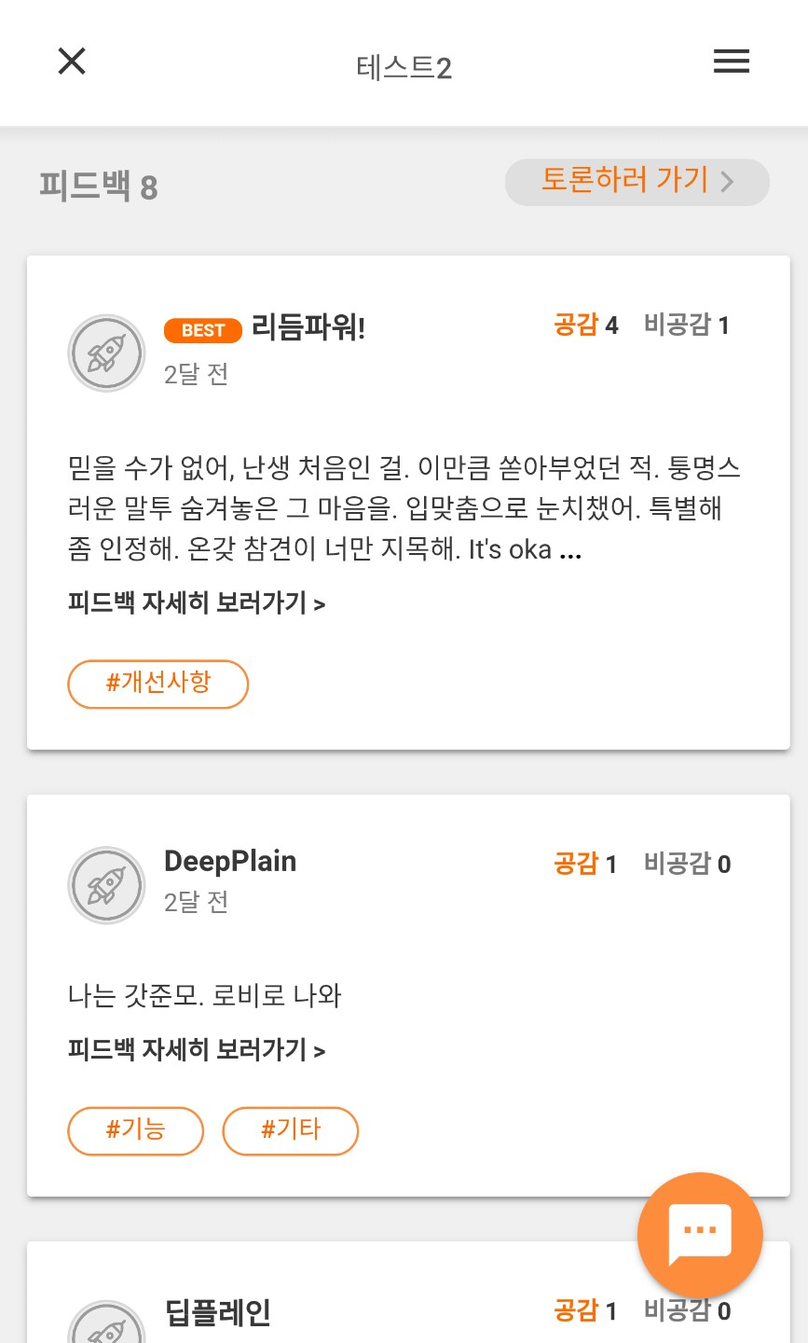 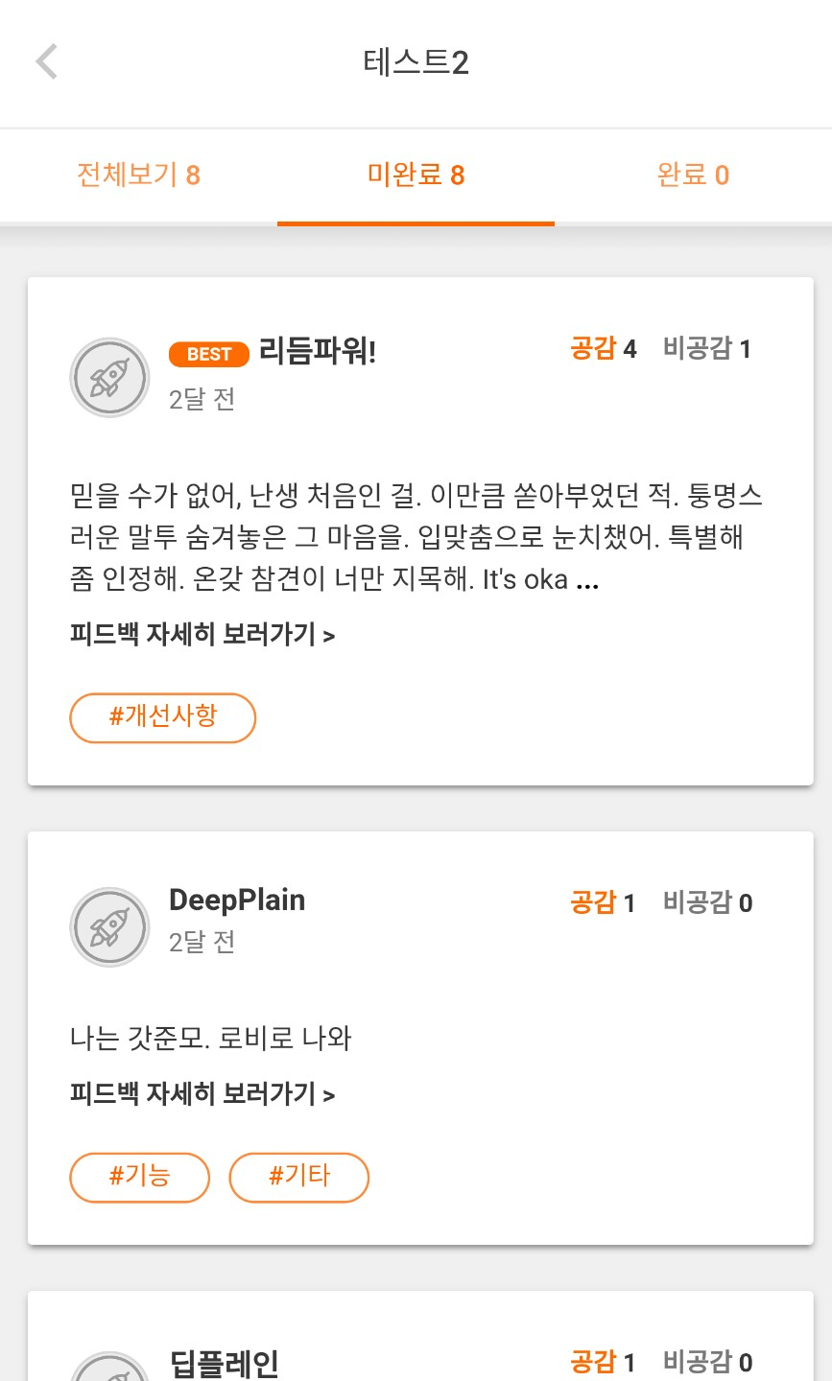 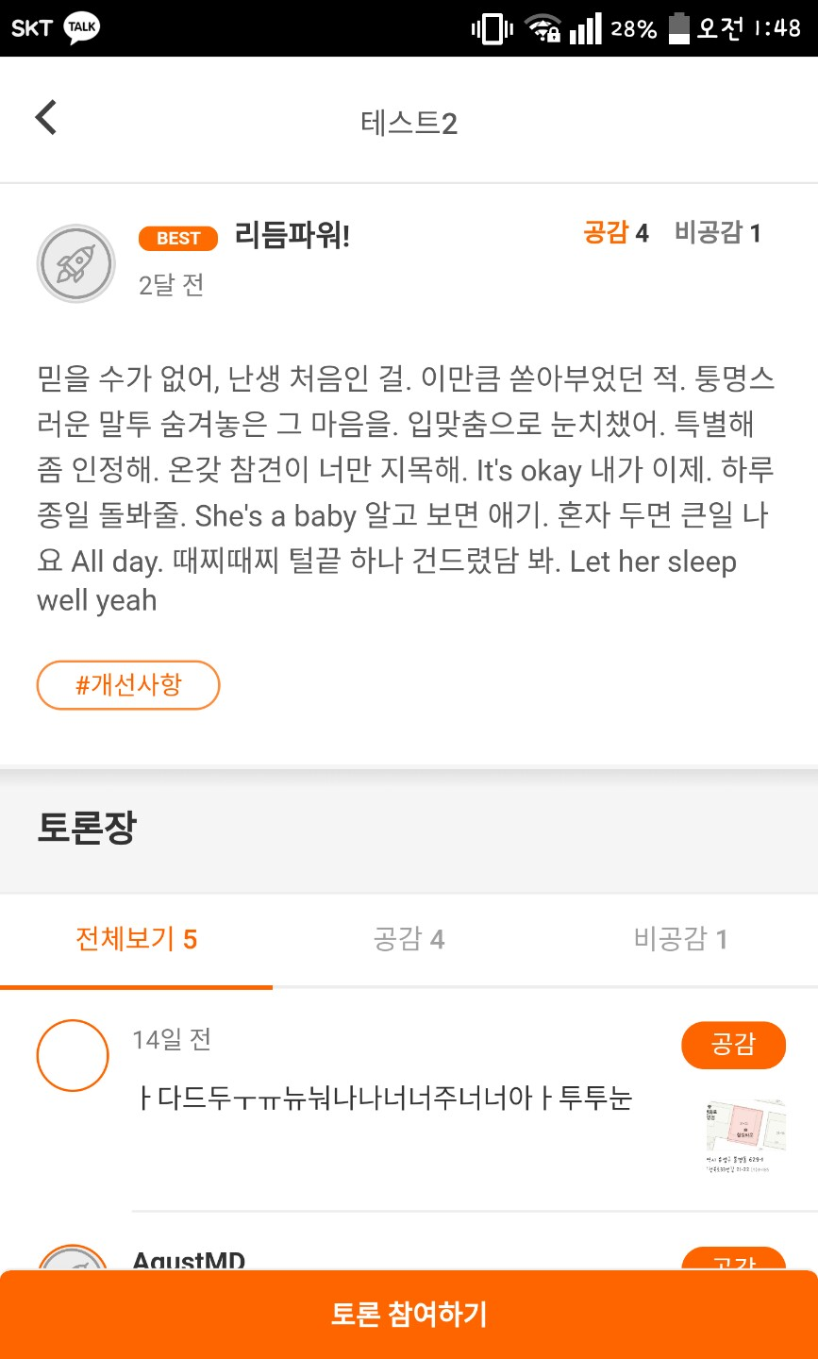

<그림1> <그림2> <그림3>

## 인터뷰란 무엇인가요?

= 기업이 별도로 유저에게 신청하는 것으로 소통을 통하여 심층적인 의견을 나누는 것입니다.

**Click!**

기업과 유저 사이의 직접적인 소통이 가능한 공간이 바로 ‘인터뷰’입니다.

기업은 참여중인 유저가 작성한 피드백과 토론을 보고 인터뷰 신청을 할 수 있습니다.

기업과 함께 소통하면서 기업의 방향과 발전에 큰 도움이 되어 주세요!

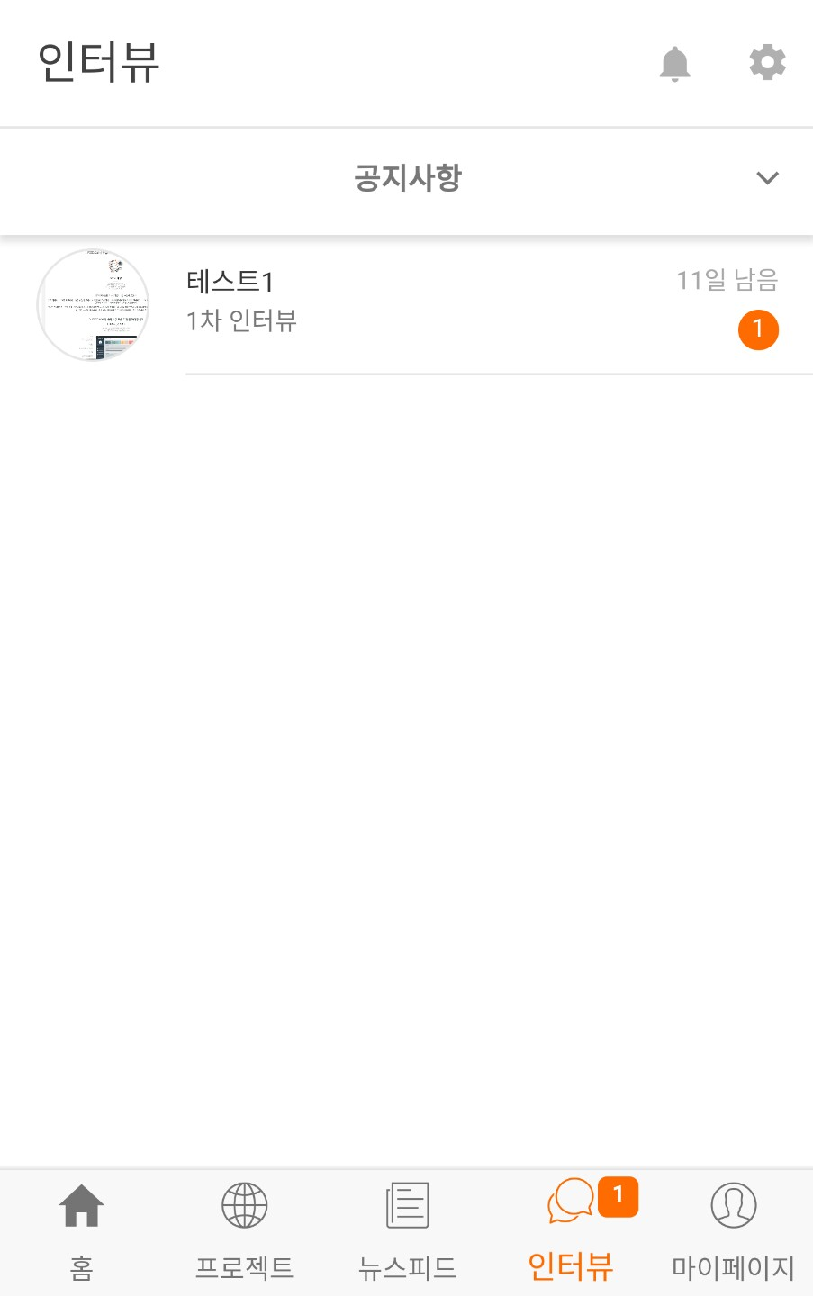 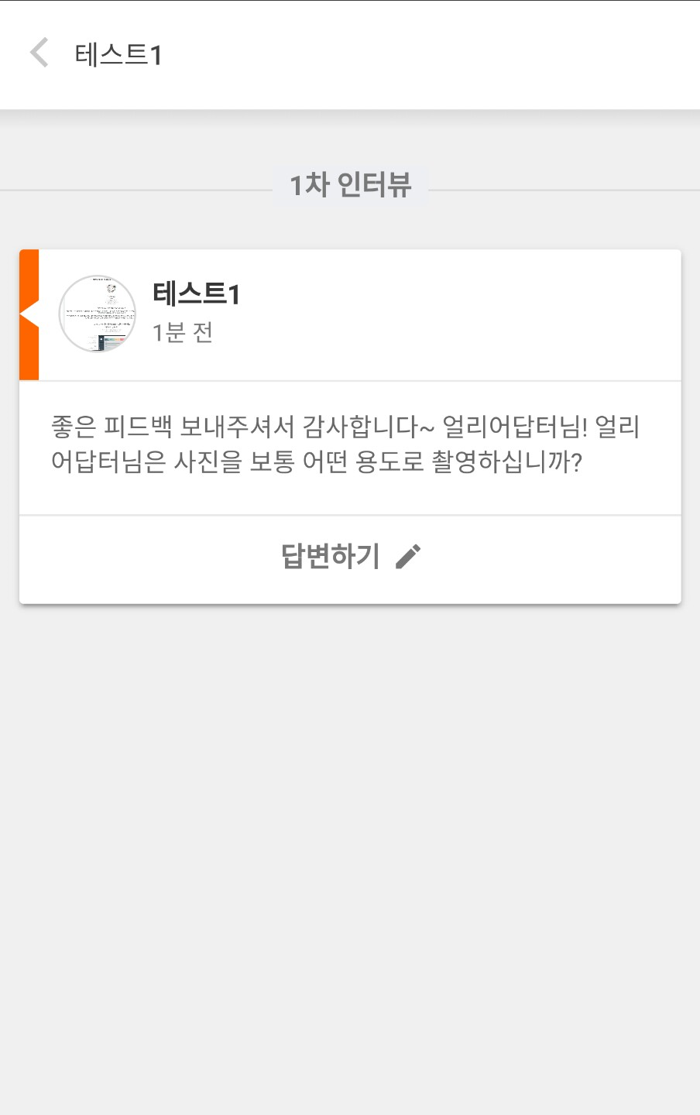

<그림1> <그림2>

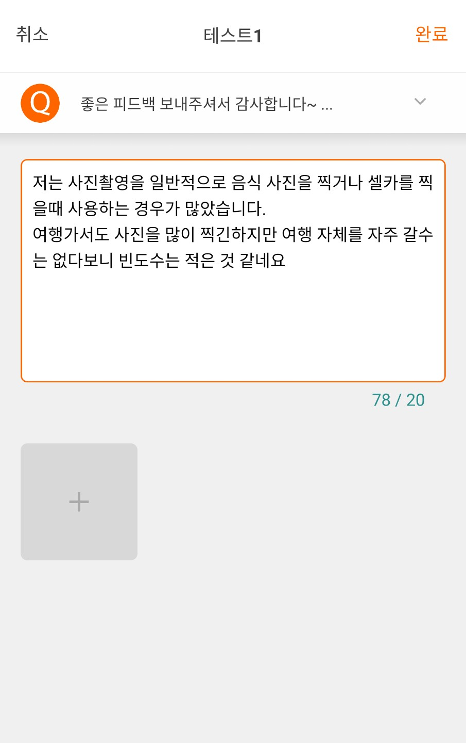 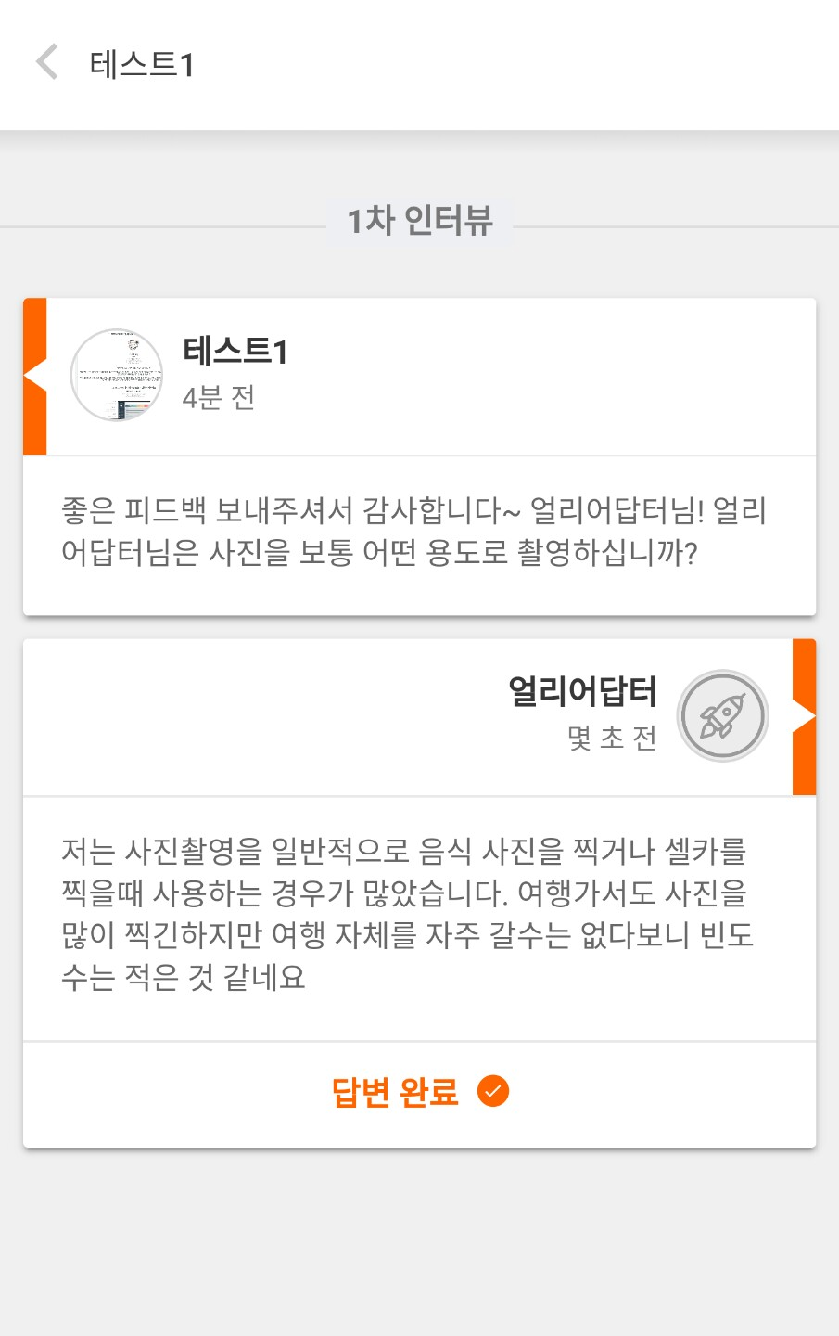

<그림3> <그림4>

인터뷰 요청이 오면 알림과 함께 하단 인터뷰 탭에서 확인할 수 있습니다<그림1>  
기업의 인터뷰 질문을 확인하고<그림2> 의도를 잘 파악하여 답변을 작성해 주세요<그림3>  
인터뷰는 몇 차례 진행될 수 있으며 대화 형식으로 진행됩니다<그림4>

## 종합보고서는 어떻게 작성하나요?

= 프로젝트를 경험하면서 느낀 것을 작성해 주세요! ☺

프로젝트를 참여하면서 작성한 피드백이 첫인상과 같다면 종합보고서는 피드백 작성 이후 프로젝트를 진행하면서 토론과 인터뷰를 통하여 얻은 정보나 생각들에 대하여 작성하는 것입니다.

종합보고서는 따라서 전체 토론의 1/3에 참여해야만 작성할 수 있는 자격이 생깁니다.

서비스 요약 또는 링크에 대한 인증을 통하여 직접 서비스를 사용해 본 것을 인증절차를 거쳐야 하며 결론적으로 서비스의 장점과 단점에 대하여 작성하고 기업에게 하고 싶은 말을 작성합니다.

보고서를 기업이 채택 시에는 최대 5천원(?-30명기준)의 포인트를 특별보상으로 받을 수 있습니다!

정성들인 보고서를 작성하고 기업을 감동시켜 기업의 선택을 받아보세요!

* 양식이 나오면 함께 추가! *

## 활동 내역은 어떻게 확인하나요?

= 프로젝트 상단 메뉴 버튼을 통하여 확인하세요☺

활동 내역은 프로젝트의 상단 메뉴 버튼을 통하여 손쉽게 확인하실 수 있습니다.

활동 내역에 따른 보상도 함께 표시됩니다(특별 보상 제외)

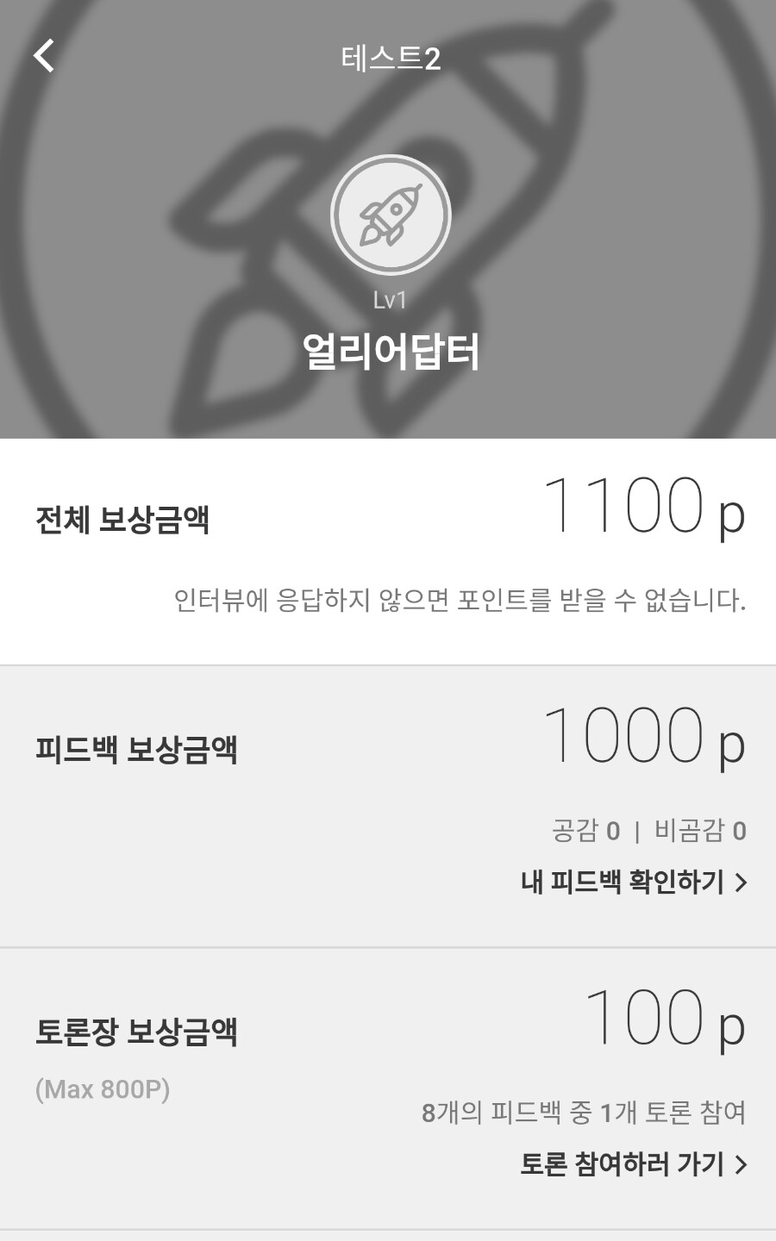

# **프로젝트 종료**

## 종료된 프로젝트의 보상은 어떻게 획득하나요?

=마이페이지의 ‘보상받을 프로젝트’를 확인하세요!

프로젝트가 종료되고 보상이 미지급된 프로젝트는 마이페이지의 ‘보상받을 프로젝트’를 확인하세요

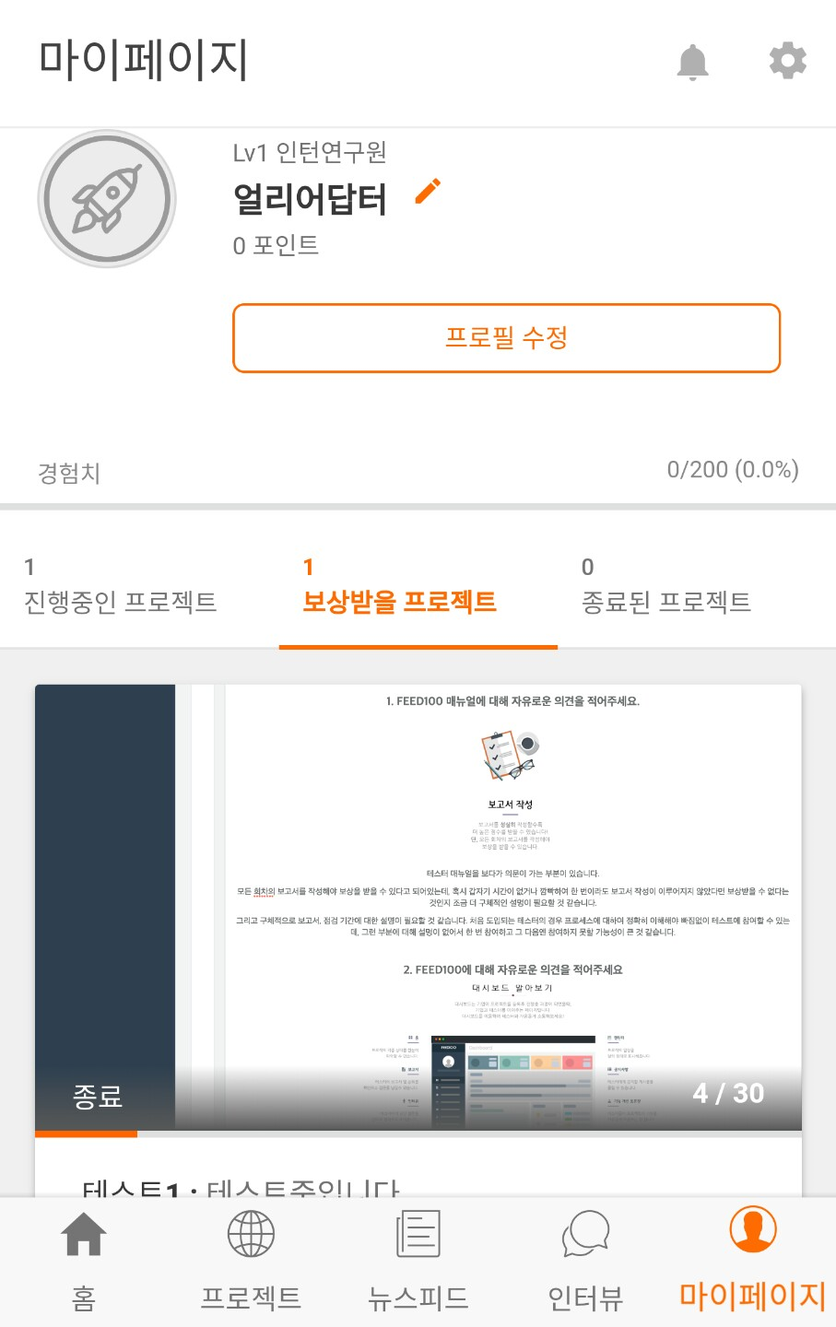 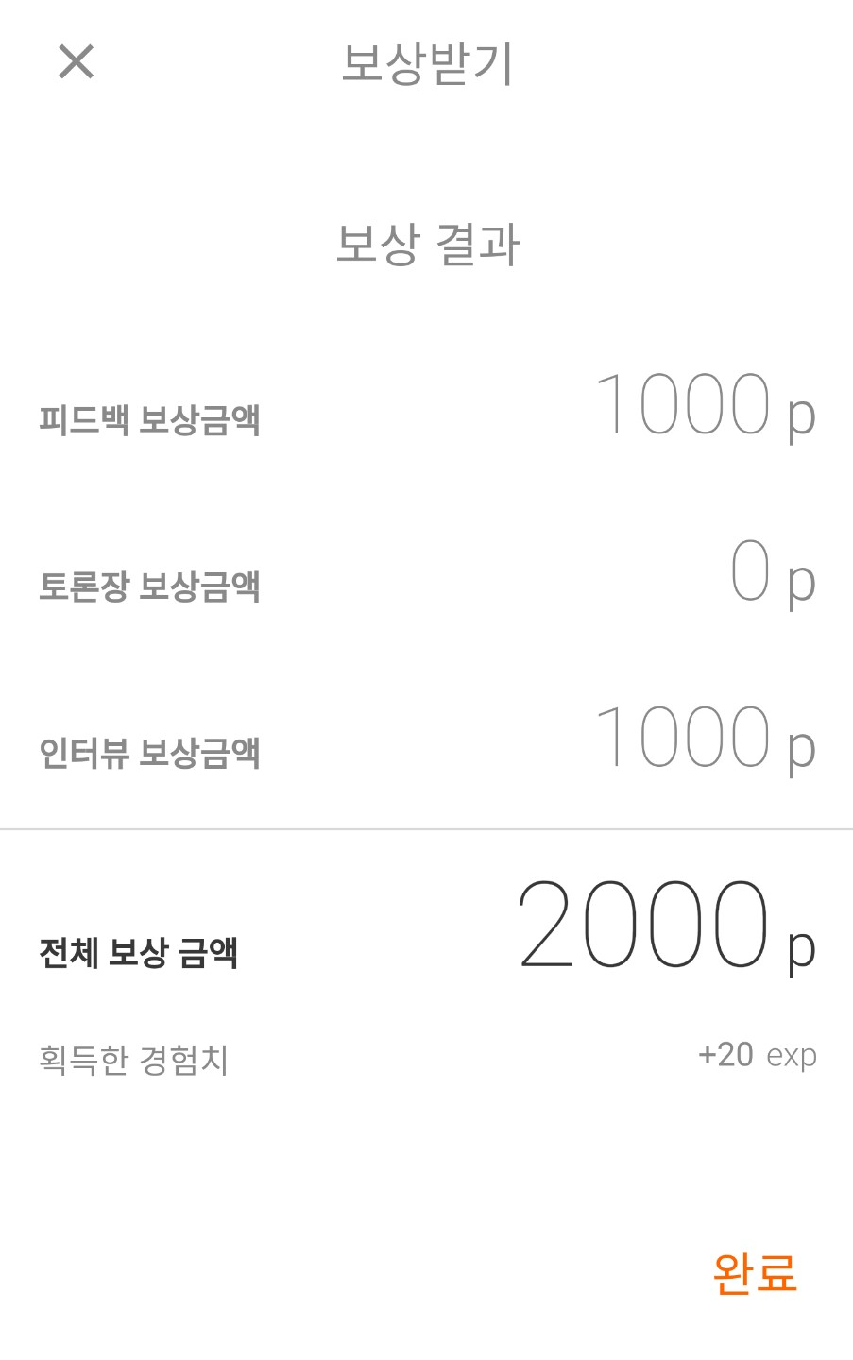

<그림1> <그림2>

보상받기를 누르시면 **만족도 평가**와 **추천 지수**를 입력하면 보상을 획득<그림2>하실 수 있습니다.

## 만족도 평가, 추천 지수?

= 기업의 서비스를 최종적으로 평가하는 지표입니다!

* 만족도 평가<그림1>  
  프로젝트가 종료된 이후 기업의 서비스에 대한 만족도를 별점을 통해 표현하는 것입니다.  
  첫인상 평가와는 다르게 프로젝트를 경험한 이후 만족도를 평가해 주세요!
* 추천 지수(NPS)<그림2>  
  추천 지수란 친구에게 추천할 정도로 좋아하는지의 여부에 대한 측정입니다.  
  이 제품이나 서비스를 동료나 친구들에게 추천할 의향이 얼마나 되시나요? 라는 질문에  
  0~10점의 척도를 사용하여 솔직하게 평가해 주세요!

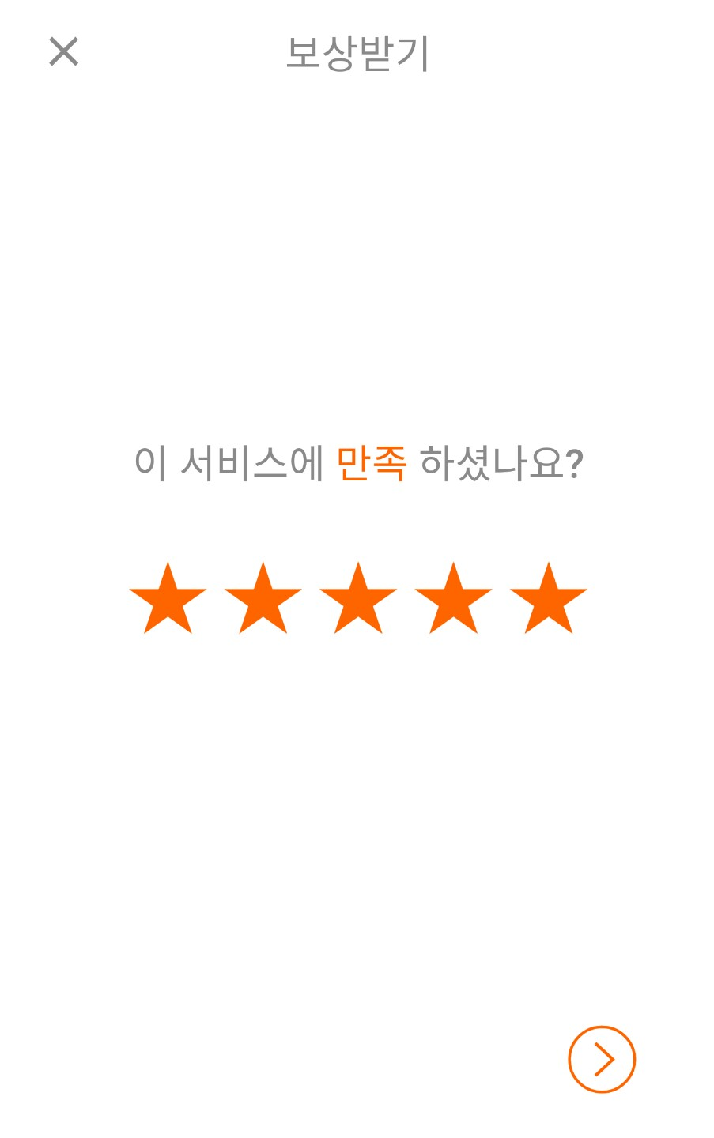 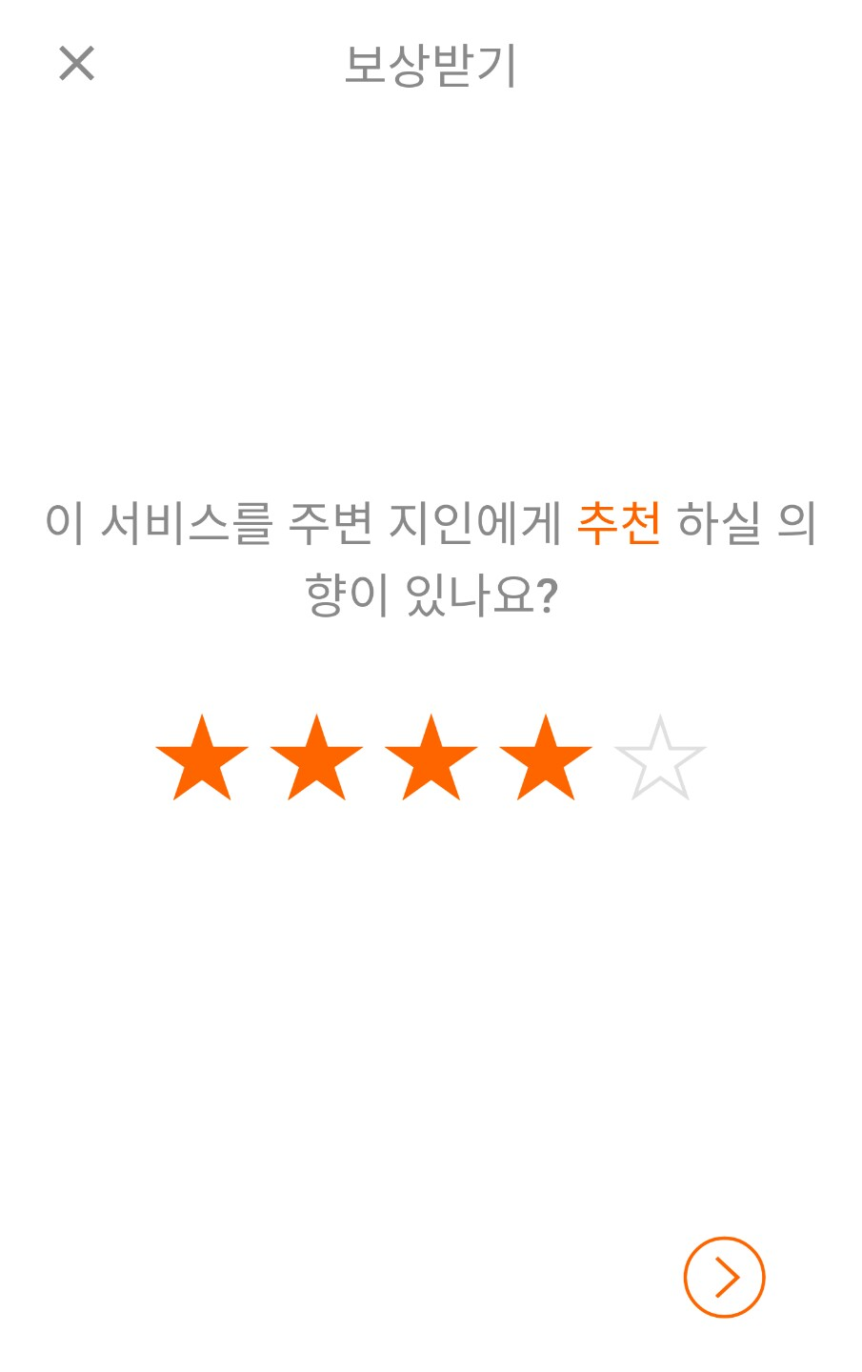

<그림1> <그림2>